مديرية التربية لولاية أم البواقي متوسطة: مرزقان محمد قصر الصبيحي
الامتحان التجريبي لشهادة التعليم المتوسط ماي 2024
اختبار في مادة العلوم الفيزيائية والتكنولوجيا المدة: ساعة ونصف
الجزء الأول :12 نقطة
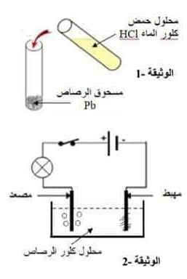
التمرين الأول : 06 نقاط
أ ) نضع في أنبوب اختبار كمية من الرصاص ونسكب عليها كمية من حمض كلور الماء (كلور الهيدروجين) كما توضح الوثيقة01 فنلاحظ انطلاق غاز وتشكل محلول شاردي جديد كلور الرصاص .
- سم الغاز المنطلق وماهي صيغته الكيميائية.
2 - اكتب المعادلة الكيميائية المنمذجة للتفاعل الحادث بالصيغة الشاردية ثم الصيغة لإحصائية.
ب) نقوم بالتحليل الكهربائي للمحلول الشاردي الناتج كلور الرصاص في وعاء التحليل مسرياه من الغرافيت (الفحم) حسب (الوثيقة 02)
1- لماذا استعملنا مسريين من الغرافيت ؟
- اكتب المعادلات النصفية عند كل مسرى .
- اكتب المعادلة الاجمالية المنمذجة لهذا التحليلي الكهربائي.
التمرين الثاني:06 نقاط
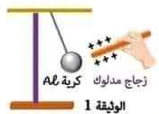
قام عبد الرحمان بتجربتين أراد التأكد من خلالهما ما تعلمه مع استاذه في القسم:
التجربة الأولى: اخذ كرية خفيفة من البوليسترين مغلفة بورق الالمنيوم وعلقها بخيط من الحرير وقرب منها قضيب زجاجي مدلوك ثم اخذ صورة من
لإحدى وضعيات الكرية كما موضح في الوثيقة 01
1 ــ صف ما يحدث للكرية المعدنية عند تقريب القضيب المدلوك منها ؟
2 ــ ماهي القوى المطبقة على الكرية المعلقة؟
3 ــ برهن بيانيا مع ذكر الطريقة ان الكرية في حالة توازن. (على الورقة الميليمترية المرفقة مستعملا الادوات الهندسية علما ان الزاوية بين الخيط والقوة 3Fهي ⁰ 135 )
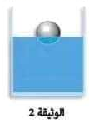
التجربة الثانية :
قام عبد الرحمان بقطع الخيط لتسقط الكرية في اناء به ماء وتستقر طافيتا على سطحه
مزيحة حجما من الماء قدره ᵌm0.0002=V كما هو موضح في الوثيقة
- ماهي القوى المطبقة على الكرية في هذه الحالة؟
- احسب شدة القوة المطبقة من طرف الماء على الكرية ثم مثلها
باستعمال سلم الرسم 1cm 1N حيث تعطى

الجزء الثاني :08نقاط
الوضعية الادماجية :
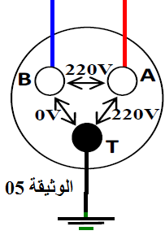
استدعى والد أحمد تقني كهربائي بسبب حدوث خلل على مستوى الشبكة الكهربائية
لمطبخ منزلهم فاستعمل التقني الكهربائي جهاز متعدد القياسات للتأكد من سلامة مأخذ التوتر
الكهربائي ذي الأطراف A,B,T كما هو مبين في الوثيقة 05.
1ـ أـ سم أطراف المأخذ الكهربائي A,B,T؟
ب ـ ما نوع التيار الكهربائي المستعمل في المنزل (المطبخ)؟ أعط رمزه؟
ج ـ حدد الشكل الموافق لتغيرات هذا التوتر بدلالة الزمن من بين الشكلين الموضحين في الوثيقة 06.
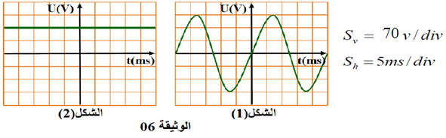

د ــ اعتمادا على الشكل 01: استخرج التوتر الأعظمي (U_{max}) و الدور المنحى (T).
2 ــ قام التقني برسم مخطط للشبكة الكهربائية للمطبخ كما هو موضح في الوثيقة 07.
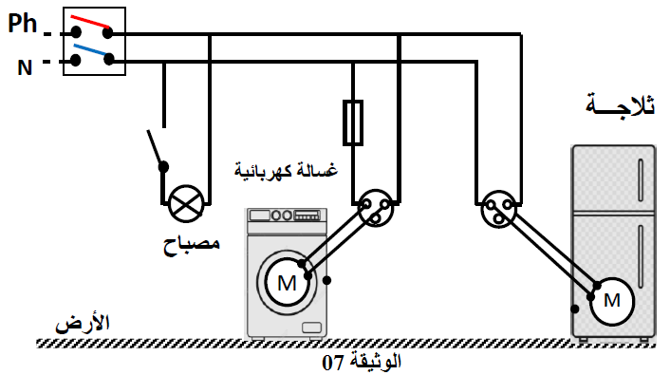

أ ــ ما هو دور القاطع التفاضلي؟
ب ــ أعد رسم المخطط مبينا عليه التعديلات والإضافات التي سيقوم بها التقني الكهربائي لحماية الأجهزة الكهربائية ومستعمليها من أخطار التيار الكهربائي.

مع تمنياتي لكم بالتوفيق والنجاح

